BAB IV
ANALISIS PASAR DAN PEMASARAN

- Produk atau Jasa yang Dihasilkan
- Jenis Produk/Jasa
Produk adalah segala sesuatu yang dapat ditawarkan kepada pasar untuk diperhatikan, diakuisisi, digunakan, atau dikonsumsi yang bisa memuaskan keinginan atau kebutuhan pemakainya (Kotler & Armstrong 2015, 248). Produk yang akan dijual oleh Dream Bike adalah sepeda anak-anak, sepeda gunung (Mountain Bike), serta aksesoris untuk sepeda. Produk sepeda ini termasuk dalam klarifikasi shopping product dimana konsumen dalam bentuk pemilihan dan pembelian produk, biasanya akan membandingkan dengan basis seperti kesesuaian, kualitas, harga dan macamnya. Sepeda yang dijual di Dream Bike terdiri dari beberapa merek ternama seperti Polygon, Wimcycle, dan United. Selain itu, Dream Bike juga memiliki merek yang cukup terkenal dan diminati oleh masyarakat yaitu “TREK” dan produk itu jarang dijual oleh toko lainnya di Cibinong. Sehingga Dream Bike akan menjadi toko tunggal yang akan menjual produk “TREK” di Cibinong.
Jasa adalah bentuk produk yang terdiri dari kegiatan, manfaat, atau kepuasan yang ditawarkan untuk dijual yang pada dasarnya tidak berwujud dan tidak mengakibatkan kepemilikan apapun (Kotler & Armstrong 2015, 248). Jasa yang akan ditawarkan oleh Dream Bike adalah pelayanan dari para karyawan yang bekerja yang berupa pemasangan atau perakitan sepeda yang sudah dibeli oleh konsumen.

- Karakteristik Produk
Seorang konsumen pasti menginginkan sebuah produk yang memiliki kualitas yang baik dan dapat diandalkan. Konsumen biasanya akan membandingkan kualitas sebuah produk dengan produk lainnya yang ditawarkan oleh pesaing lain. Oleh karena itu, untuk dapat menarik perhatian sebuah pelanggan sebuah produk baik barang atau jasa harus memiliki sebuah karakteristik yang mencerminkan usaha yang berbeda dari para pesaingnya.
Menanggapi permasalahan kualitas produk atau jasa maka Dream Bike menerapkan sebuah karakteristik yang menjadi ciri khas pembeda dari para pesaingnya. Dream Bike menawarkan produk dengan harga yang lebih murah dari para pesaingnyatetapi tetap mempertahankan kualitas layanan dan produknya. Dream Bike juga memberikan voucher belanja jika konsumen membeli produk dengan nominal harga tertentu.

- Kelebihan atau keunggulan yang dimiliki Produk/Jasa
Sebuah usaha perlu memiliki sebuah keunggulan atau kelebihan yang dapat dijadikan daya saing untuk dapat menarik perhatian konsumen dan bertahan dalam sebuah pasar.
Berikut ini kelebihan Dream Bike dibandingkan toko sepeda lainnya sebagai berikut:
- Produk sepeda dan aksesoris yang beragam memberikan kemudahan dan pilihan yang lebih menguntungkan bagi konsumen. Dream Bike menawarkan proses perakitan langsung ditempat atau tanpa di rakit.
- Memiliki sepeda merek “TREK” yang pertama di Cibinong, sehingga menjadikan konsumen dapat memilih produk Trek dengan lengkap.
- Staff yang dipekerjakan telah diberikan training terlebih dahulu baik secara teknis maupun non teknis
- Memiliki konsep toko yang modern dan nyaman untuk konsumen saat berada di toko saat memilih-milih produk
Berikut adalah gambar jenis sepeda yang akan digunakan dalam kegiatan usaha Dream Bike sebagai berikut:
Gambar 4.1
Sepeda Gunung Dream Bike
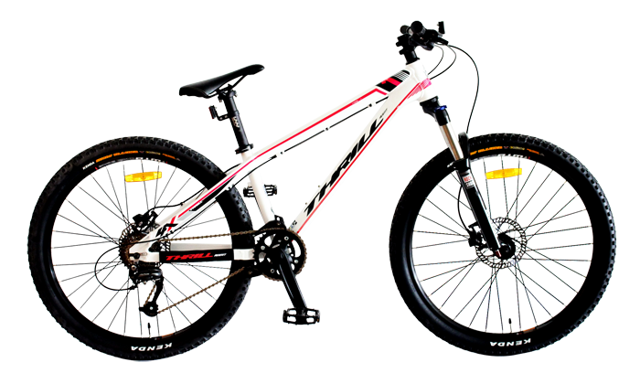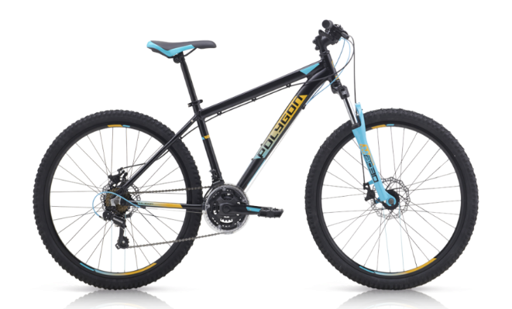
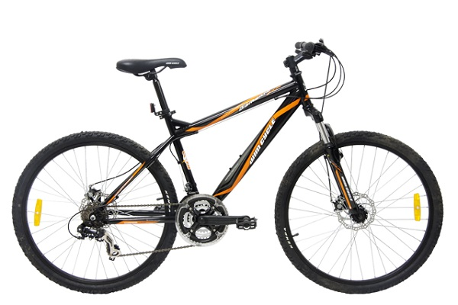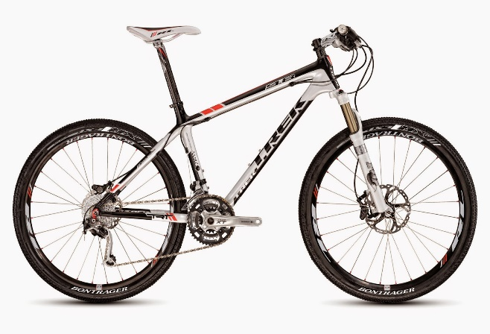
Sumber: Dream Bike, 2019

Tabel 4.1
Kebutuhan Pembelian barang Sepeda Dream Bike (Dalam Rupiah)
No | Nama Produk | Unit | Harga | Total Harga
 | Polygon
1 | Polygon Monarch 2 | 3 | 920.000 | 2.760.000
2 | Polygon Monarch 3 | 2 | 1.100.000 | 2.200.000
3 | Polygon Monarch 4 | 2 | 1.250.000 | 2.500.000
4 | Polygon Monarch 5 | 2 | 1.350.000 | 2.700.000
5 | Polygon Premier 2 | 2 | 1.700.000 | 6.800.000
6 | Polygon Premier 3 | 2 | 1.925.000 | 7.700.000
7 | Polygon Premier 4 | 2 | 2.500.000 | 10.000.000
8 | Polygon Xtrada 5 | 2 | 4.000.000 | 12.000.000
9 | Polygon Xtrada 7 | 2 | 7.250.000 | 21.750.000
10 | Polygon Siskui 7 | 2 | 8.250.000 | 16.500.000
11 | Polygon Collosus SX 2.0 | 1 | 17.000.000 | 17.000.000
12 | Polygon Syncline 5 | 1 | 16.850.000 | 16.850.000
 | UNITED
13 | United Miami XC 01 | 3 | 850.000 | 2.550.000
14 | United Dominate | 2 | 1.000.000 | 2.000.000
15 | United Avand XC | 2 | 1.950.000 | 5.850.000
16 | United Nucleus XC 77 | 2 | 3.815.000 | 7.630.000
17 | United Infinite 411 | 1 | 8.250.000 | 8.250.000
 | WIMCYCLE
18 | Wimcycle Vulcan S-200 | 2 | 1.000.000 | 2.000.000
19 | Wimcycle Fatman | 1 | 2.900.000 | 2.900.000
20 | Wimcycle Hotrod 2.0 | 1 | 2.600.000 | 2.600.000
21 | Wimcycle Hotrod 3.0 | 1 | 2.750.000 | 2.750.000
 | TREK
22 | Trek Superfly 16 | 2 | 3.555.100 | 7110200
 | Lanjutan Tabel 4.1
No | Nama Produk | Unit | Harga | Total Harga
 | Helem Mexel | 15 | 150.000 | 2.250.000
 | Helem Leff | 10 | 575.000 | 5.750.000
 | Sepatu Shimano | 10 | 775.000 | 7.750.000
 | Sepatu Exustar | 10 | 1.225.000 | 12.250.000
 | Jersey Austy | 20 | 175.000 | 3.500.000
 | Jersey Nalini | 10 | 310.000 | 3.100.000
 | Celana Pading | 20 | 225.000 | 4.500.000
 | Kacamata | 30 | 20.000 | 600.000
 | TOTAL |  |  | 202.100.200
Sumber: Dream Bike,2019
Tabel 4.1 di atas menunjukkan daftar produk yang akan dijual oleh Dream Bike. Berdasarkan di atas, maka Dream Bike membutuhkan biaya produk sebesar Rp 202.100.200
- Logo Usaha
Logo adalah sebuah tanda yang secara langsung tidak menjual, tetapi memberi suatu identitas yang pada akhirnya dapat dijadikan alat pemasaran yang signifikan, bahwa logo mampu membedakan produk dari kompetitornya. Maka dari itu untuk menentukan sebuah logo memerlukan adanya suatu perencanaan yang baik, karena mencerminkan salah satu identitas perusahaan. Berikut adalah gambar logo usaha dari Dream Bike.

Gambar 4.2
Logo Dream Bike
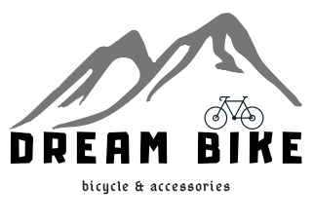
Sumber: Dream Bike, 2019
Gambar 4.2 merupakan logo Dream Bike, Dream Bike menggunakan logo dengan komponen penyusun yaitu gunung berwarna abu-abu, sepeda berwarna hitam, serta tulisan Dream Bike. Komponen gunung menjelaskan bahwa produk yang dijual berhubungan dengan kegiatan di gunung. Sepeda melambangkan bahwa Dream Bike menjual produk sepeda gunung. Sementara di bawah tulisan toko tertulis “bicycle & accessories” yang menjelaskan bahwa Dream Bike menjual produk-produk sepeda beserta aksesoris sepeda. Dalam logo Dream Bike nuansa hitam, putih, dan abu-abu karena ingin menunjukkan maskulin dari toko ini.
- Gambaran Pasar
Dalam meramalkan penjualan yang akan terjadi, Dream Bike menggunakan pendekatan spekulasi dan observasi data dari sumber pesaing penyewaan sepeda di Cibinong. Ramalan pada bulan pertama akan membantu untuk asumsi bulan-bulan selanjutnya sampai tahun ke depan.
Tabel 4.2 menggambarkan proyeksi pendapatan jasa selama 5 tahun, dari tahun 2020-2024. Proyeksi pendapatan Dream Bike menggunakan harga penyewaan sesuai dengan jenis yang berlaku. Dream Bike menggunakan data pertumbuhan ekonomi sekitar 10% setiap tahunnya. Data tersebut didapatkan dari survey beberapa toko sepeda di wilayah Cibinong.
Berikut adalah ramalan penjualan Dream Bike:
Tabel 4.2
Ramalan Pendapatan Dream Bike selama 5 tahun
Bulan | Tahun
 | 2020 | 2021 | 2022 | 2023 | 2024
Januari | Rp 144.330.150 | Rp158.763.165 | Rp174.639.482 | Rp192.103.430 | Rp211.313.773
Februari | Rp 144.330.150 | Rp158.763.165 | Rp174.639.482 | Rp192.103.430 | Rp211.313.773
Maret | Rp 144.330.150 | Rp158.763.165 | Rp174.639.482 | Rp192.103.430 | Rp211.313.773
April | Rp 144.330.150 | Rp158.763.165 | Rp174.639.482 | Rp192.103.430 | Rp211.313.773
Mei | Rp 144.330.150 | Rp158.763.165 | Rp174.639.482 | Rp192.103.430 | Rp211.313.773
Juni | Rp 144.330.150 | Rp158.763.165 | Rp174.639.482 | Rp192.103.430 | Rp211.313.773
Juli | Rp 144.330.150 | Rp158.763.165 | Rp174.639.482 | Rp192.103.430 | Rp211.313.773
Agustus | Rp 144.330.150 | Rp158.763.165 | Rp174.639.482 | Rp192.103.430 | Rp211.313.773
September | Rp 144.330.150 | Rp158.763.165 | Rp174.639.482 | Rp192.103.430 | Rp211.313.773
Oktober | Rp 144.330.150 | Rp158.763.165 | Rp174.639.482 | Rp192.103.430 | Rp211.313.773
November | Rp 144.330.150 | Rp158.763.165 | Rp174.639.482 | Rp192.103.430 | Rp211.313.773
Desember | Rp 144.330.150 | Rp158.763.165 | Rp174.639.482 | Rp192.103.430 | Rp211.313.773
TOTAL | Rp 1.731.961.800 | Rp1.905.157.980 | Rp2.095.673.778 | Rp2.305.241.156 | Rp2.535.765.271
Sumber: Dream Bike,2019

- Target Pasar yang Dituju
Pada era globalisasi ini, perusahaan telah menyadari bahwa faktanya tidak dapat memenuhi keinginan semua pembeli di pasar, atau tidak bagi semua pembeli dengan cara yang sama. Jumlah pembeli yang terlalu banyak, luas, dan mempunyai kebutuhan dan praktek pembelian yang terlalu beragam.
Oleh karena itu, sebagian besar perusahaan telah menjauhi pemasaran massal dan menuju kepemasaran sasaran mengenai segmen pasar, memilih salah satu atau lebih segmen pasar, dan mengembangkan produk dan program pemasaran masing-masing. Perusahaan harus dapat menentukan target konsumen atau pasar yang ingin dituju untuk memfokuskan diri pada kebutuhan pasar yang dibutuhkan oleh konsumen tersebut. Pemfokusan usahan ini juga akan diterapkan oleh Dream Bike dalam kegiatan usahanya. Langkah yang akan diambil oleh Dream Bike dalam menentukan konsumennya adalah dengan melakukan segementasi pasar dan targeting pasar.
- Segmentasi
Pasar terdiri dari penjual, dan pembeli yang berbeda-beda satu dengan yang lain. Pembeli pun bisa mempunyai perbedaan keinginan, sumber daya, lokasi, sikap pembelian, dan praktek pembelian. Konsumen dapat dikelompokkan berdasarkan segi geografis, segi demografis, segi psikografis, dn perilaku. Melalui pengelompokkan konsumen ini,perusahaan diharapkan dapat menargetkan konsumen yang ingin dituju dan difokuskan melalui barang atau jasa yang ditawarkan. Berikut adalah penjelasan dari kelompok-kelompok segmentasi pasar tersebut:
- Segmentasi Geografis
Pasar dapat dibagi berdasarkan karakteristik geografis sebuah negara atau wilayah. Pasar yang dibagi menjadi unit geografis yang berbeda seperti negara, negara bagian, wilayah, kabupaten, kota atau lingkungan sekitar. Suatu perusahaan dapat menentukan untuk di satu atau beberapa wilayah. Target dari Dream Bike berdasarkan geografik nya adalah masyarakat dan komunitas sepeda gunung yang berdomisili di Cibinong dan sekitarnya.
- Segmentasi Demografis
Pasar juga dapat dibagi berdasarkan segi demografisnya. Variabel-variabel yang dijadikan faktor perhatian untuk dikelompokkan terdiri dari usia, jenis kelamin, pendapatan pekerjaan, Pendidikan, agama, ras, generasi, dan kebangsaan. Segmentasi demografi paling umum digunakan dalam mengelompokkan konsumen.
- Segmentasi Perilaku
Segmentasi yang terakhir dan diyakini oleh banyak pemasar ebagai titik awal terbaik untuk membangun segmen pasar adalah segmentasi yang membagi konsumen menjadi kelompok berdasarkan pengetahuan, sikap, penggunaan, terhadap produk, atau respon terhadap sebuah produk.
Sumber: Kotler & Gary Amstrong (2014 : 226) “Prinsip-Prinsip Pemasaran”
Berdasarkan penjelasan segmenstasi di atas maka Dream Bike menetapkan konsumen berdasarkan segmentasi geografisnya yang melihat potensi dari sebuah wilayah di Cibinong dan sekitarnya. Segmentasi demografis yang melihat dari potensi variable-variabel penentu sebuah pendapatan dan usia. Segmentasi psikografis yang melihat kelas sosial dan gaya hidup. Dan segmentasi perilaku yang mendapatkan respon yang positif terhadap penjualan kebutuhan sepeda.

- Targeting Pasar
Pasar sasaran menurut Kotler dan Amstrong (2014:238) adalah sekelompok pembeli yang berbagi kebutuhan atau karakteristik sama yang akan dilayani oleh perusahaan. Target pasar dari Dream Bike adalah masyarakat yang berusia 10 tahun ke atas yang berdomisili di Cibinong dan daerah sekitarnya (Bogor, Depok, Jakarta), masyarakat yang menyukai olahraga sepeda gunung. Pangsa pasar Dream Bike juga dapat berasal dari wilayah lain tidak terbatas pada wilayah Cibinong dan sekitarnya.
- STRATEGI PEMASARAN
- Diferensiasi
Untuk dapat bersaing di era globalisasi saat ini, sebuah usaha harus dapat menawarkan sesuatu yang berbeda dari para pesaingnya untuk menarik perhatian para konsumennya. Menyadari pentingnya diferensiasi pada sebuah usaha, maka Dream Bike menawarkan produk sepeda dengan harga yang terjangkau, lengkap, dan memiliki kualitas yang baik. Dream Bike juga memberikan voucher potongan harga dengan minimum tertentu setiap transaksi.
- Positioning
Menurut Kotler dan Amstong (2014:232), positioning terdiri atas pengaturan terhadap penawaran pasar untuk menempati tempat yang jelas, khas, dan lebih diinginkan dibandingkan dengan produk pesaing dalam pikiran calon konsumen. Positioning yang baik adalah positioning yang mencerminkan kelebihan dari suatu produk atau jasa yang ditawarkan. Kata-kata positioning harus jelas, singkat, dan mudah diingat oleh masyarakat. Positioning yang diterapkan oleh Dream Bike adalah “Healthy, Fun and Satisfying” yang berarti bawa Dream Bike adalah toko yang menjual produk untuk olahraga yang menyenangkan, dan juga memuaskan dari berbagai aspek.
- Penetapan Harga
Penentu harga merupakan salah satu penentu keberhasilan suatu perusahaan dalam mencapai penghasilan dan meningkatkan keuntungan yang akan didapatkan perusahaan dalam menjual produknya. Sedangkan harga merupakan komponen penting atas suatu produk, karena akan berpengaruh terhadap keuntungan produsen. Harga juga menjadi pertimbangan konsumen untuk membeli, tingkat permintaan pasar, dan akan memengaruhi posisi persaingan antar perusahaan, sehingga perlu pertimbangan khusus dan bijak dalam menentukan harga tersebut. Menurut Kotler dan Amstrong (2014:315) adalah terdapat beberapa metode yang dapat dipakai oleh perusahaan untuk menentukan harga sebuah barang atau jasa, sebagai berikut:
- Cost Based Pricing
Metode penetapan harga yang paling sederhana adalah penentuan harga untuk memproduksi, mendistribusi, dan menjual produk, ditambah dengan tingkat pengembalian yang adil untuk usaha dan risisko. Salah satu dari dua pendekatan Cost Based Pricing ialah Cost plus Pricing yaitu metode penetapan harga dengan menambahkan markup (menaikkan) standar untuk biaya produk.
- Value Based Pricing
Berdasarkan konsep ini, penetapan harga dilakukan atas persepsi konsumen terhadap nilai produk. Penetapan harga berdasarkan nilai produk harus dapat menawarkan kombinasi yang tepat antara kualitas dan layanan yang baik pada kisaran harga yang rasional. Dengan demikian, perusahaan tidak mengurangi biaya atau harga untuk menandingi pesaing, melainkan memberikan pelayanan dengan nilai tambah untuk mendiferensiasikan produknya.
- Competition Based Pricing
Penetapan harga berdasarkan persaingan ialah metode penetapan harga berdasarkan harga-harga yang di tetapkan oleh para competitor terhadap produk yang serupa. Metode ini tidak selalu berarti menetapkan harga yang persis sama dengan kompetitor, namun menggunakan harga tersebut sebagai pembanding untuk menetapkan harga pada produk yang ditawarkan. Persaingan perlu menjadi perhatian perusahaan dalam menetapkan harga produk, yaitu seberapa besar pesaing menawarkan harga terhadap produk yang serupa dengan produk yang ditawarkan oleh perusahaan.
Berdasarkan penjelasan di atas dalam menetapkan harga, Dream Bike menggunakan metode Cost Based Pricing, yaitu penetapan harga berdasarkan biaya dengan menghitung total biaya dan menambahkan markup, sehingga menjadi harga jual produk dan sebagai penentu keuntungan yang diinginkan dimana usaha ini masih baru yang menawarkan produk dengan harga yang sesuai dengan kuantitas yang di jual.
- Saluran Distribusi
Pengertian saluran distribusi menurut Kotler dan Amstrong (2014:365), adalah sekumpulan organisasi yang saling bergantung yang terlibat dalam proses yang membuat produk atau jasa siap digunakan atau dikonsumsi oleh konsumen atau pengguna bisnis. Saluran distribusi terbagi menjadi empat tingkatan yaitu:
- Saluran tingkat nol (Direct Marketing channel)
Pada tingkatan ini, konsumen menjual langsung kepada pelanggan. Channel ini tidak memiliki perantara. Salah satu contohnya adalah saluran pemasaran langsung akan toko factory outlet.
- Saluran tingkat satu
Saluran tingkat satu hanya berisi satu perantara saja yang biasanya dikenal dengan sebutan pengecer. Contohnya adalah Sony, Panasonic, dan Canon menjual barang secara langsung kepada pengecer besar seperti Comet, Dixons, dan Currys yang kemudian menjual barang ke konsumen akhir.
- Saluran tingkat dua
Saluran tingkat dua mempunyai dua perantara penjualan, yang merupakan grosir atau pedagang besar sekaligus pengecer, sedangkan dalam pasar industri merupakan penyalur tunggal dan penyalur industri.
- Saluran tingkat tiga
Dalam saluran ini terdapat tiga perantara yang terdiri dari agen, pedagang besar, dan pengecer. Saluran ini merupakan salura terpanjang, karena konsumen menggunakan tiga perantara untuk mencapai konsumen akhir.
Berdasarkan penjelasan di atas Dream Bike menggunakan saluran distribusi direct marketing channel. Menawarkan produknya langsung kepada konsumen tanpa melalui perantara dimana konsumen hendak menginginkan produk bisa langsung mengunjungi toko Dream Bike secara langsung, dan jika melalui secara online yang akan dilayani langsung oleh admin toko dan pesanan dapat dikirim melalu kurir atauoun jasa pengiriman.
- People (Orang)
Menurut Kotler dan Gary Amstrong (2014:275) people adalah semua pihak yang berkepentigan yang mempunyai peran dalam penyajian jasa. Sumber daya manusia merupakan salah satu asset terbesar dalam sebuah perusahaan atau usaha, karena sumber daya manusia dapat menunjang tingkat produktivitas sebuah perusahaan. Untuk mendapat sumber daya yang baik dapat diperoleh melalui:
- Outsourcing
Outsourcing merupakan jasa penyedia tenaga kerja yang berkualitas dan mempunyai daya produktivitas yang tinggi. Kelebihan outsourcing adalah ingkat manfaat yng diberikan berupa efektifitas dan produktivitas yang berkualitas. Kelemahannya adalah pengalaman para karyawan yang bekerja dapat berbeda denga pengalaman bisnis yang seharusnya.
- Training (Pelatihan)
Pelatihan adalah salah satu pilihan yang dapat diambil perusahaan untuk mendapatkan kualitas sumber daya yang baik. Kelemahan yang harus ditanggung adalah pengeluaran biaya yang harus dikeluarkan lebih besar, tergantung pelatihan yang diberikan. Keuntungan dari pelatihan adalah karyawan akan mendapatkan yang lebih detail.
Dream Bike memilih untuk menggunakan metode Training untuk karyawan (kasir, dan montir). Untuk proses pemilihan karyawan tetap dimulai dari proses seleksi Curriculum Vitae (CV), wawancara, dan pemilihan karyawan yang berhasil lolos. Setelah karyawan diterima maka akan dilakukan pelatihan selama 1 minggu mengenai tugas yang akan dikerjakan.
- Process (Proses)
Proses adalah semua rangkaian alur sistem yang bertujuan untuk menyampaikan jasa kepada konsumen. Proses yang baik adalah proses yang dibuat secara deitail dan melihat semua alur yang harus dilalui. Berikut ini adalah alur proses pemesanan di Dream Bike:

Gambar 4.3
Proses Operasi Jasa
- Proses pemilihan sepeda
2. Proses transaksi
3. Proses Perakitan sepeda

4. Proses Pengemasan
5. Proses Pengiriman
Sumber: Dream Bike, 2019

- Physical Evidence (Bukti Fisik)
Physical Evidence adalah bukti fisik yang dimiliki oleh perusahaan dalam bentuk bangunan dan asset fisik lainnya yang membantu berjalannya proses operasional usaha. Perhatian terhadap interior, perengkapan bangunan, termasuk tata ruang yang baik menjadi perhatian penting dan dapat mempengaruhi kepuasan pengunjung. Bangunan harus memberikan pengalaman yang memuaskan terhadap konsumen sehingga konsumen menjadi senang dan merasa nyaman yang akan berdampak kepada loyalitas konsumen.
Dream Bike memilih lokasi di Jalan Mayor Oking Jayaatmadja sebagai lokasi usaha yang dianggap cocok karena lokasi yang mudah diakses, harga sewa Gedung yang msih murah sehingga menjadi factor yang memperkecil beban dari Dream Bike.

- STRATEGI PROMOSI
- Advertising
Advertising atau iklan merupakan strategi promosi yang paling terkenal dan sering sekali digunakan untuk menarik perhatian konsumen untuk mengkonsumsi produk. Kegiatan advertising menyajikan sebuah materi yang bersifat persuasif atau mengajak kepada masyarakat melalui media massa yang ada. Tujuannya untuk membuat daya tarik kepada konsumen agar ingin mengkonsumsi produk atau jasa yang diproduksi. Berikut adalah jenis advertising yang akan digunakan Dream Bike:

- Brosur
Brosur merupakan sebuah buku atau kumpulan kertas yang berisi informasi dan biasanya disertai gambar seputar produk atau jasa yang ditawarkan. Brosur berguna untuk memberikan perkenalan secara singkat mengenai produk kepada konsumen untuk menarik perhatian dan diharapkan memberikan dampak kepada konsumen berupa pencarian informasi lebih lanjut mengena produk tersebut. Brosur Dream Bike akan disebarkan di sekitar Cibinong dan sekitarnya.

Tabel 4.3
Biaya Pembuatan Brosur Dream Bike
Deskripsi | Harga | Jumlah (lembar) | Total
Ukuran 30 cm x 15cm  Full colour | Rp 300,00 | 2.000 | Rp 600.000
Sumber: Dream Bike, 2019
- Media Sosial
Media Sosial menjadi salah satu faktor yang dapat memberikan dampak terbesar kepada masyarakat berdasarkan data Asosiasi Penyelenggara Jasa Internet Indonesia yang telah dijelaskan pada Bab III. Media sosial dimiliki hamper semua masyarakat dan dapat menjadi sebuah sarana untuk promosi produk Dream Bike. Oleh karena itu Dream Bike memanfaatkan beberapa media sosial seperti Instagram, Facebook, Twitter, Line, dan Whatsaap. Media sosial ini dapat digunakan juga sebagai sarana komunikasi antar konsumen dengan pihak Dream Bike apabila terdapat pertanyaan seputar usaha.

- Website
Website merupakan salah satu media yang sangat efektif untuk mempromosikan Dream Bike. Masyarakat luas akan mengenal dan dapat melihat jasa yang ditawarkan oleh Dream Bike. Kemudian website juga dapat dijadikan sarana untuk pemesanan terhadap produk Dream Bike yang tentu memudahkan konsumen.

Tabel 4.4
Biaya Website Dream Bike
Deskripsi | Harga Website tahun pertama (2020) | Biaya Pemeliharaan 5 tahun (2020-2025) | Total
Pembuatan website untuk UKM | Rp 550.000 | Rp 2.750.000 | Rp 3.330.000
Sumber: Dream Bike, 2019
- Endorsement
Endorsement berasal dari Bahasa inggris yang memiliki arti “mendukung”. Kata ini bisa digunakan oleh artis atau bintang papan atas untuk menawarkan sebuah produk terhadap masyarakat yang menciptakan sebuah keyakinana bahwa produk yang digunakan oleh artis tersebut memiliki kualitas dan performa yang baik. Tujuan dari kegiatan endorsement ini adalah membuat konsumen tertarik dan menggunakan produktersebut berdasarkan visualisasi dan kepercayaan terhadap sosok yang dikagumi masyarakat. Dream Bike menggunakan jasa endorsement untuk mempromosikan produk dari Dream Bike.
Tabel 4.5
Biaya Endorsement Dream Bike
Deskripsi | Harga | Jumlah | Total
Posting Produk | Rp 1.000.000/bulan | 1 orang | Rp 12.000.000
Sumber: Dream Bike,2019

- Sales Promotion
Sales Promotion merupakan salah satu cara untuk memasarkan produk atau jasa sebuah perusahaan. Sales promotion berkaitan dengan bagaimana menarik perhatian konsumen untuk menggunakan atau mengkonsumsi produk atau jasa melalui tindakan nyata yang berdampak langsung ke konsumen. Contoh dari sales promotion adalah diskon. Dream Bike memberikan diskon 20% pada 2 miggu pertama pada masa grand opening. Dengan pemberian diskon ini, diharapkan banyak masyarakat yang ingin membeli produk Dream Bike untuk pertama kalinya. Hal ini bermanfaat bagi Dream Bike karena selain mendapatkan testimoni dari pelanggan, pelanggan yang puas akan kinerja Dream Bike akan merekomendasikan ke masyarakat lain disekitarnya.
- Personal Selling
Personal Selling merupakan sebuah kegiatan komunikasi secara langsung dua arah antara konsumen dengan penjual. Metode ini digunakan dalam bentuk lisan dan bertatap muka secara langsung. Personal selling merupakan bagian dari direct marketing yang merupakan kegiatan pemasaran secara langsung terhadap konsumen. Dream Bike juga melakukan kegiatan personal selling dengan menawarkan produk sepeda bagi konsumen yang datang ke toko Dream Bike.

- Public Relation
Perusahaan yang baik adalah perusahaan yang menjaga kualitas produk dan kepuasan dari konsumennya. Salah satu caranya adalah menjaga hubungan antar konsumen tetap baik setelah terjadinya transaksi atau kegiatan konsumsi. Kegiatan ini bermanfaat agar tersipta sebuah kepercayaan dan loyalitas konsumen terhadap perusahaan tersebut. Dream Bike akan menerapkan konsep Public Relation terhadap konsumen dalam bentuk potongan diskon sebesar 10% bagi para konsumen yang masuk dalam member Dream Bike. Dengan diskon ini diharapkan dapat menjalin hubungan yang baik secara jangka Panjang dan dapat dikembangkan sampai kegiatan kerja sama.
- Direct Marketing
Strategi promosi ini merupakan sebuah kegiatan yang berinteraksi secara langsung dengan konsumen yang bermaksud untuk mendapatkan sebuah respon atau pembelian terhadap produk tau jasa yang ditawarkan. Kegiatan promosi ini dapat dilakukan melalui surat, telepon, e-mail, televisi, radio, dan alat penghubung non personal lainnya untuk berkomunikasi secara langsung dengan pelanggan. Dala hubungan langsung dengan konsumen, maka Dream Bike akan menggunakan media sosial seperti Instagram Line, email, dan media lainnya yang dapat dijadikan sebagai sarana komunikasi dua arah. Dalam mendapatka respin konsumen,ya, Dream Bike akan memberikan feedback bagi para konsumen yang telah membeli produk Dream Bike mengenai tingkat kepuasan dan pelayanan yang didapatkan oleh konsumen.

